Załącznik Nr 11
OPIS PRZEDMIOTU ZAMÓWIENIA

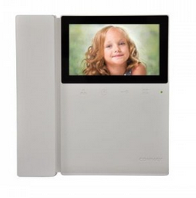
CDV-43K to monitor do systemów analogowych COMMAX. Posiada wysokiej jakości cyfrowy ekran 4,3" z podświetleniem LED dzięki czemu wyświetlany obraz jest kontrastowy
i wyraźny. Obsługuje jedno wejście - kamery jednoabonentowe serii DRC-4xxx lub wieloabonentowe DRC-nAC2, DRC-nUC. Dodatkowe gniazdo interkomowe umożliwia nawiązanie komunikacji wewnętrznej pomiędzy kilkoma odbiornikami wewnątrz lokalu (funkcja interkomu), możliwość sterowania automatyką bramową (poprzez moduł MD-RA-1)
Cechy:
- monitor kolorowy
- wyświetlacz 4,3" Color TFT-LCD z podświetleniem LED
- przyciski sensoryczne (dotykowe)
- standard sygnału video PAL/NTSC
- obsługuje jedno wejście
- możliwość podłączenia dodatkowego monitora
- współpraca z unifonami DP-4VHP
- paging pomiędzy stacjami
- instalacja czteroprzewodowa + obwód elektrozamka
- współpracuje z kamerami analogowymi czteroprzewodowymi
- zasilanie 230V

